附件1
个人承诺书
福建技术师范学院人事处：
本人报名参加2024年福建省省属事业单位公开招聘工作人员考试（岗位代码： ），本人承诺：
一、本人按以下第 项执行：
1.本人为2024届毕业生（含2024年境外高校），暂时无法提供学历学位证明材料。本人承诺将在学校组织的考核前提交学历学位证书或教育部留学服务中心出具的学历学位认证书,截止时间为2024年12月31日，逾期则自愿放弃本次应聘资格。
2.本人为在职人员将在学校组织的考核前提交现工作单位人事主管部门出具的同意报考的证明（或与单位解除劳动、聘用合同关系的证明），逾期则自愿放弃本次应聘资格。
二、本人提交的材料真实有效，且报名时所填的所有信息真实有效，专业信息和学历、学位证书上的专业信息相一致，若与报名岗位要求不一致，愿意承担取消聘用资格的后果。

承诺人：（考生本人手写签名）
日 期：
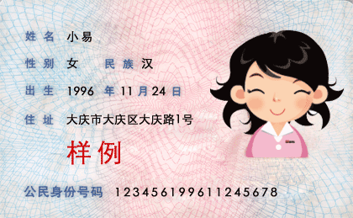
附件2

面试弃权申明

本人×××，身份证号码：××××××××，准考证号码：××××××××，参加2024年福建技术师范学院公开招聘工作人员考试，笔试结束后现已进入面试资格复审阶段，因个人原因自愿放弃该岗位面试资格。
特此声明。

承诺人：（考生本人手写签名）
日 期：

附件3
中共党员证明

同志，性别 ，身份证号： ，系我单位人员（学生/职工）。该同志于 年 月在 （何地）加入中国共产党。
特此证明。

组织关系所在单位党委负责人签字：
单位党委公章：
年 月 日

附件4
学生干部证明

兹证明我校 学院（系） 届专业学生 同学（性别： ，身份证号码： ）在我校学习期间（本科、研究生）担任学生干部职务。具体任职情况如下：
担任学生干部经历 | 起止年月 | 在何校何院系担任学生干部  （需注明具体职务名称） | 证明人（老师、辅导员）
 | 2017.09-2018.07 | XXXX大学XXXX学院学生会学习部部长 | XXX
特此证明。

所在院校学生工作部门负责人
或院系分管学生工作领导签字：
单位公章：
年 月 日

